**TJ SK Ještěd AD**

**ROZPIS ZÁVODU**

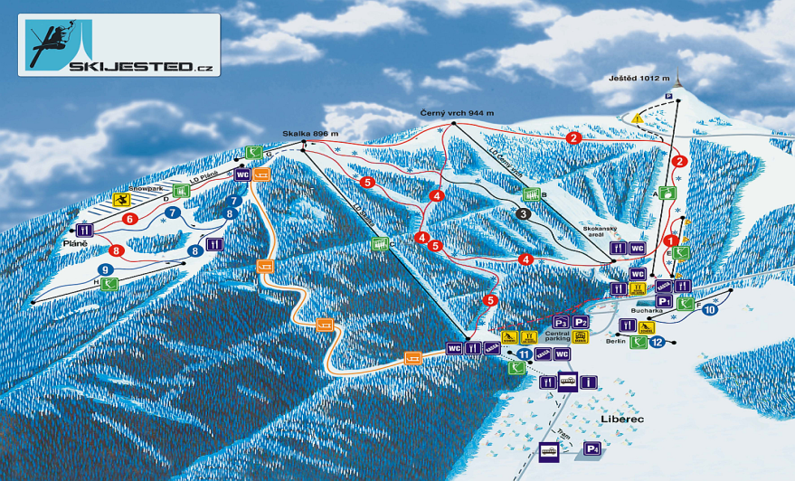**Datum konání:** 2.1.2013 **Místo konání:** Ski areál Ještěd – F10

**Druh závodu:** PaP, ÚKZ –„C“, KOSÚ AD L a SK **Název závodu: Pohár Libereckého a Středočeského Kraje -** závod č.1 a č.2 **Startují kategorie:** Přípravka mladší 2006 – 2008 Přípravka 2005 – 2003 Předžáci 2002 – 2001 **Disciplíny:** 2 x obří slalom – jedno kolo **Technické provedení: TJ SK Ještěd AD** z pověření KOSÚ AD L a SK **Podmínky účasti:** Dle SŘ Poháru Libereckého a Středočeského Kraje **Přihlášky:** Do 16:00 hod. v pondělí 1.1.2013, e-mail: [gross.petra@seznam.cz](mailto:gross.petra@seznam.cz), tel.: 602 142 939. Přihlášení u prezentace pouze výjimečně a závodníci budou zařazeni na konec startovní listiny. **Losování:** V úterý 1.1.2013 dle SŘ P LaSK.

**Prezentace:** Ve středu 2.1.2013 v době 7:30 - 8:30 hod. v areálu Ještěd v buňce na F10. Startovní čísla budou předána při prezentaci vedoucím družstev.

**Startovné:** 200,-Kč za závodníka a jeden závod, nebo 300,-Kč za oba závody, závodníci přihlášení u prezentace 250,-Kč za závodníka a jeden závod nebo 400,-Kč za oba závody, za neodevzdání startovního čísla 200,-Kč.

**Časový program:** Středa 2.1.2013

7:30 – 8:30 hod. prezentace, výdej čísel,

8:30 – 9:00 hod. prohlídka tratě,

9:15 hod. start závodu - v pořadí mladší přípravka, přípravka, předžáci (dívky/chlapci).

Po dojetí posledního závodníka přestavba tratě cca 20 min a dále prohlídka cca 20 min.

Vyhlášení výsledků 30 min po dojetí posledního závodníka. **Ceny:** 1. - 3. místo - pohárek, nebo plaketa + diplom, 4. - 6. místo - medaile + diplom. **Odvolání, přesunutí:** V úterý1.1.2013 do 20:00 hod. sms zprávou vedoucím družstev dle přihlášek, nebo info na tel.: 602 142 939, (ing. Petra Novotná) **Zdravotnické zabezpečení:** HS Ještěd

**Ředitel závodu:** ing. Zdeněk Štefek **Technický delegát:** Michal Černý **Sekretář závodu**: ing. Petra Novotná **Hlavní rozhodčí:** Stanislav Hofman

Ing. Zdeněk Štefek - ředitel závodů